**人机交互设计**

1. **User模块**

**1.1导航设计**

用户界面的功能主要有：用户登录，查看用户信息，增加用户，删除用户，修改用户，查找用户。可以根据此建立菜单导航，不过首先需要确定用户身份，对于不同的用户类型有不同的功能使用限制。

针对用户界面，根据不同场景和规格需求说明，可以设计下列独立界面或者界面组件：

* + 用户编号输入：独立界面
  + 用户类型选择：独立界面
  + 用户信息：图书界面中的一个独立组件
  + 输入增加用户信息：独立界面
  + 输入删除用户信息：图书界面中的一个独立组件
  + 输入修改用户信息：图书界面中的一个独立组件
  + 输入查看用户信息：图书界面中的一个独立组件
  + 用户信息列表：图书界面中的一个独立组件

基于上述独立界面或者界面组件，可以建立用户界面交互过程的导航——对话结构，如图所示。

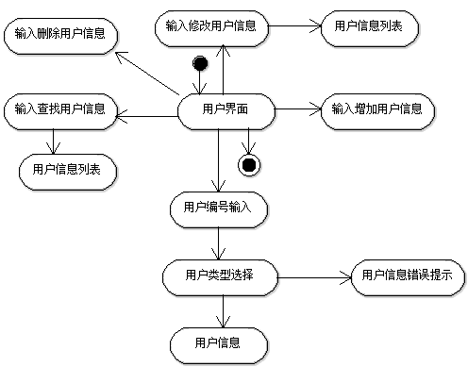

**1.2界面设计**

用户的主界面设计如下图所示，这里略过了各个区域的细节

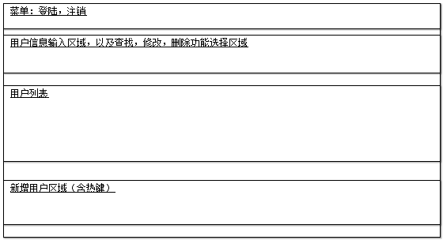

**1.3 界面原型化**

依据上图设计方案，使用人机交互设计原型工具建立用户界面原型如下图所示

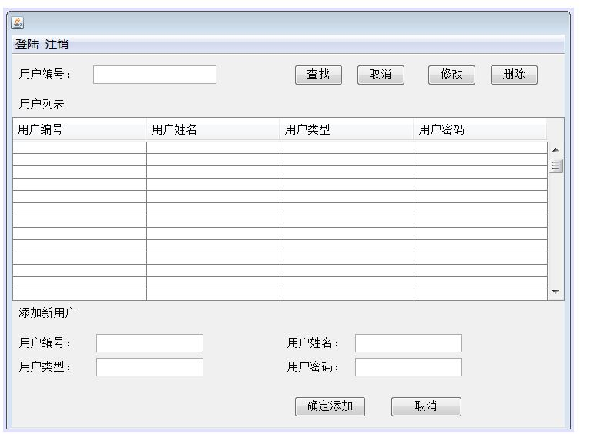

1. **Book模块**

**2.1导航设计**

图书界面的功能主要有：查找图书（通过关键词），查找图书（通过图书分类），查看某本图书是否有优惠，添加图书，删除图书，修改图书。可以根据此建立菜单导航，不过首先需要确定用户身份，对于不同的用户类型有不同的功能使用限制。

针对图书界面，根据不同场景和规格需求说明，可以设计下列独立界面或者界面组件：

* + 用户编号输入：独立界面
  + 用户类型选择：独立界面
  + 用户信息：图书界面中的一个独立组件
  + 图书信息输入：图书界面中的一个独立组件
  + 图书信息输入错误提示：独立界面
  + 图书列表：图书界面中的一个独立组件
  + 输入增加图书信息：独立界面
  + 输入删除图书信息：独立界面
  + 输入修改图书信息：独立界面
  + 查看优惠信息输入：图书界面中的一个独立组件
  + 优惠信息列表：图书界面中的一个独立组件

基于上述独立界面或者界面组件，可以建立图书界面交互过程的导航——对话结构，如图所示。

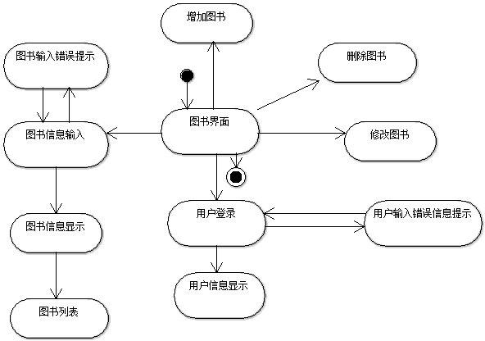

**2.2界面设计**

图书的主界面设计如下图所示，这里略过了各个区域的细节

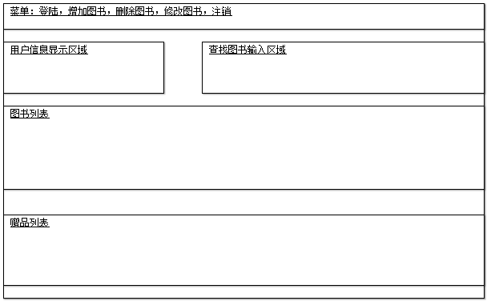

**2.3 界面原型化**

依据上图设计方案，使用人机交互设计原型工具建立图书界面原型如下图所示

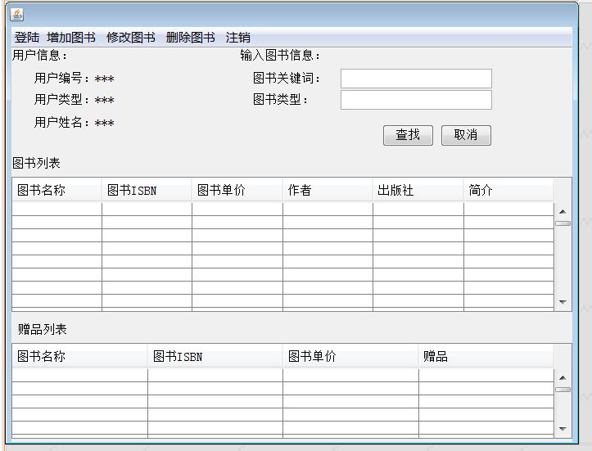

1. **Member模块**

在网上图书销售系统OBSS中，设计会员管理人机交互的过程如下：

**3.1导航设计**

**3.1.1销售经理**

销售经理的任务主要有两个：顾客信息查询，礼券赠送和订单管理。可以据此建立菜单导航。

针对顾客信息查询任务，以及规格说明需求，可以设计下列独立界面或界面组件：

* 顾客信息查询：顾客管理任务导航的主要部分，接受热键命令
* 顾客编号输入：顾客管理界面中的一个独立组件
* 顾客编号输入错误提示：独立界面
* 顾客信息：顾客管理界面中的一个独立组件

基于上述独立界面或者界面组件，可以建立顾客管理过程的导航——对话结构，下图是状态图所示。

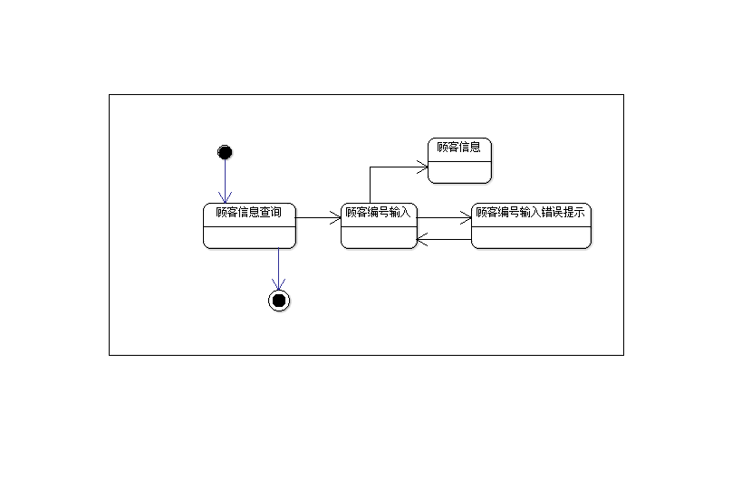

针对礼券赠送任务，以及规格说明需求，可以设计下列独立界面或界面组件

* 礼券赠送：礼券赠送任务导航的主要部分，独立界面
* 等价券信息输入：礼券赠送界面中的一个独立组件
* 打折券信息输入：礼券赠送界面中的一个独立组件

基于上述独立界面或者界面组件，可以建立礼券赠送过程的导航——对话结构，下图是状态图所示。

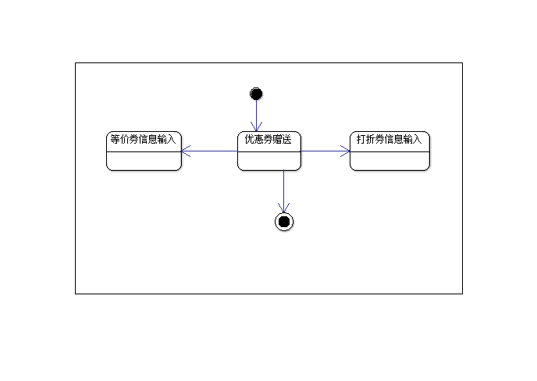

针对订单管理任务，以及规格说明需求，可以设计下列独立界面或界面组件

* 订单管理：订单管理任务导航的主要部分，接受热键命令
* 订单编号输入：订单管理界面中的一个独立组件
* 订单编号输入错误提示：独立界面
* 修改订单状态：独立界面
* 订单状态：修改订单状态界面中的一个独立组件

基于上述独立界面或者界面组件，可以建立顾客管理过程的导航——对话结构，下图是状态图所示。

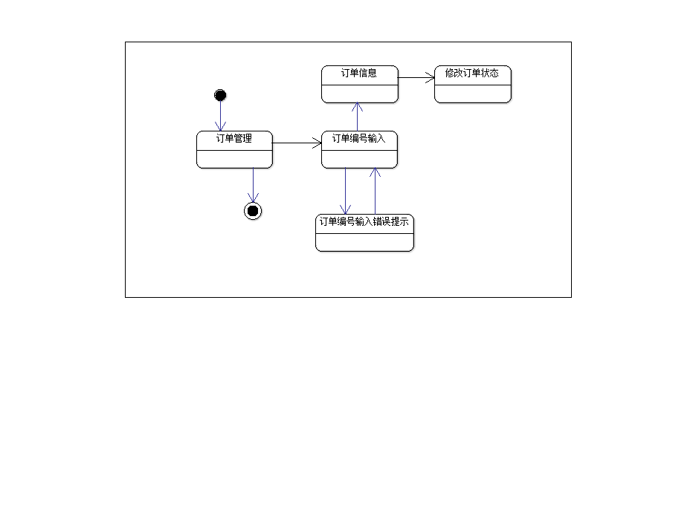

**3.1.2顾客**

顾客的主要任务是查看个人信息，可以据此建立菜单导航。

针对查看个人信息任务，以及规格说明需求，可以设计下列独立界面或界面组件

* 查看个人信息：查看个人信息任务导航的主要部分，接受热键命令
* 顾客信息：查看个人信息界面中的一个独立组件
* 礼券列表：查看个人信息界面中的一个独立组件
* 订单记录：查看个人信息界面中的一个独立组件
* 收藏夹：独立界面
* 收藏图书列表：收藏夹界面中的一个独立组件

基于上述独立界面或者界面组件，可以建立查看个人信息过程的导航——对话结构，如下图所示。

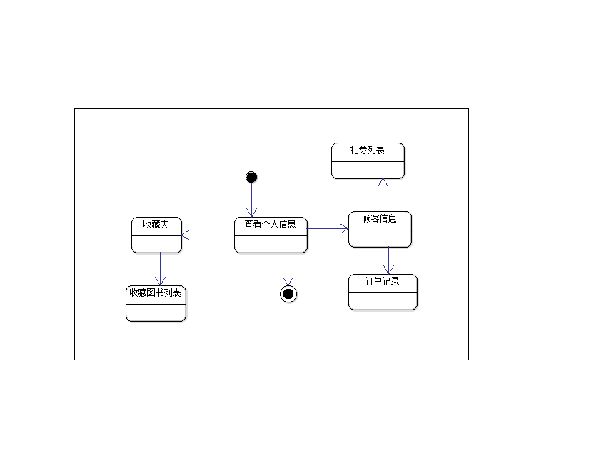

**3.2界面设计**

**3.2.1销售经理**

顾客信息查询的主界面设计如下图所示。这里略过了各个区域的细节。

|  |
| --- |
| 菜单：顾客信息查询；礼券赠送；订单管理；注销 |
| 顾客编号输入 |
| 顾客信息 |
| 按钮区域（含热键） |

礼券赠送的主界面设计如下图所示。这里略过了各个区域的细节。

|  |  |
| --- | --- |
| 菜单：顾客信息查询；礼券赠送；订单管理；注销 | |
| 等价券信息输入 | 打折券信息输入 |
| 按钮区域 | 按钮区域 |

订单管理的主界面设计如下图所示。这里略过了各个区域的细节。

|  |
| --- |
| 菜单：顾客信息查询；礼券赠送；订单管理；注销 |
| 订单编号输入 |
| 订单信息 |
| 修改订单状态 |
| 按钮区域 |

**3.2.2 顾客**

查看个人信息的主界面设计如下图所示。这里略过了各个区域的细节

|  |  |  |  |  |
| --- | --- | --- | --- | --- |
| 顾客信息： |  |  |  |  |
|  |  |  |  |
| 礼券列表 | | | | |
| 订单记录 | | | | |
| 按钮区域 | | | | |

**3.3界面原型化**

**3.3.1销售经理**

顾客信息查询

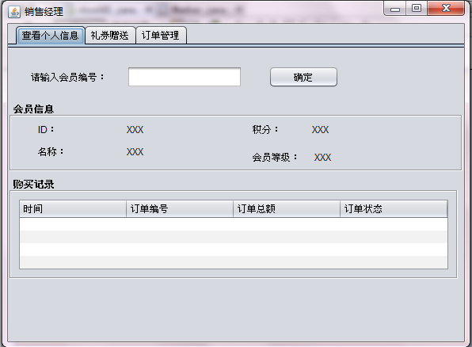

礼券赠送

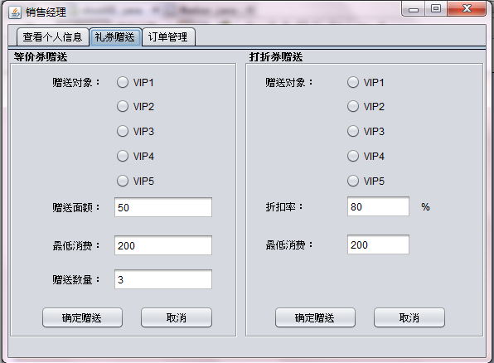

订单管理

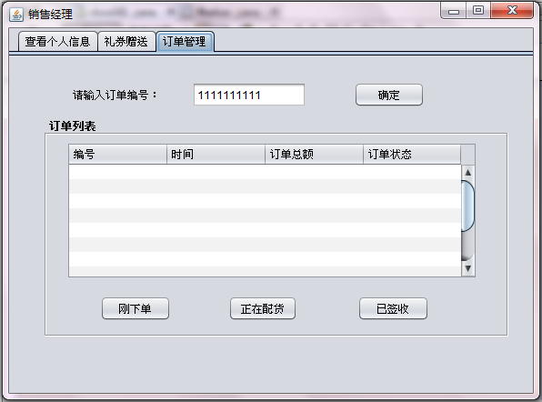

**3.3.2顾客**

查看个人信息

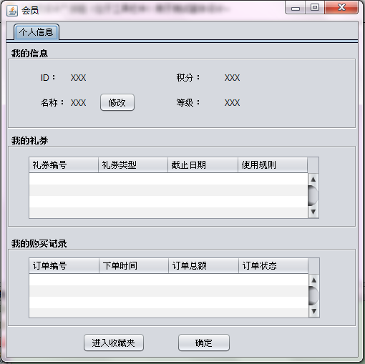

1. **Sale模块**

在网上图书销售系统OBSS中，设计销售管理人机交互的过程如下：

**4.1导航设计**

销售模块的任务主要是：销售处理。可以据此建立菜单导航。

销售任务：

* 加入购物车：独立界面（图书界面）
* 进入购物车：独立界面
* 购物车列表：购物车界面中的一个组件
* 删除购物车中商品：购物车界面中的一个组件
* 收藏购物车中商品：购物车界面中的一个组件
* 结账：购物车界面中的一个组件
* 账单处理：独立界面
* 优惠策略：账单界面中的一个组件
* 交易结束：账单界面中的一个组件

销售处理的结构图

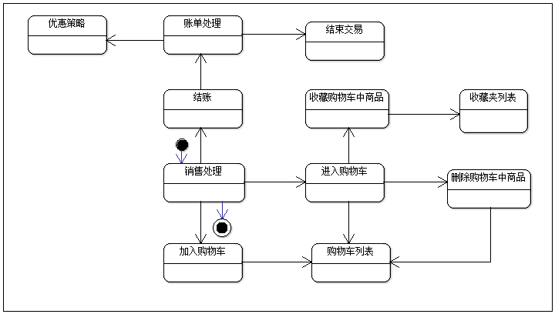

**4.2界面设计**

销售任务的主界面设计如图：

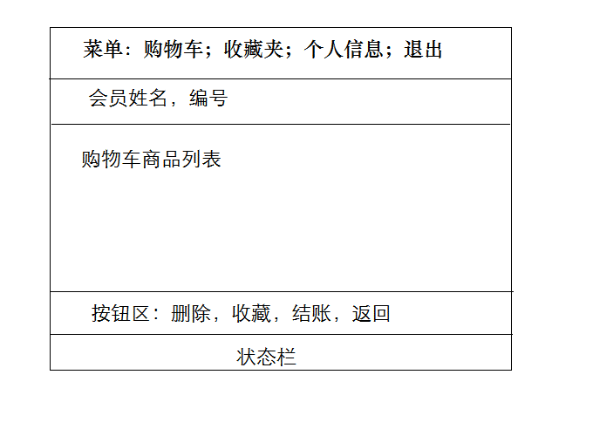

**4.3界面原型化**

销售处理

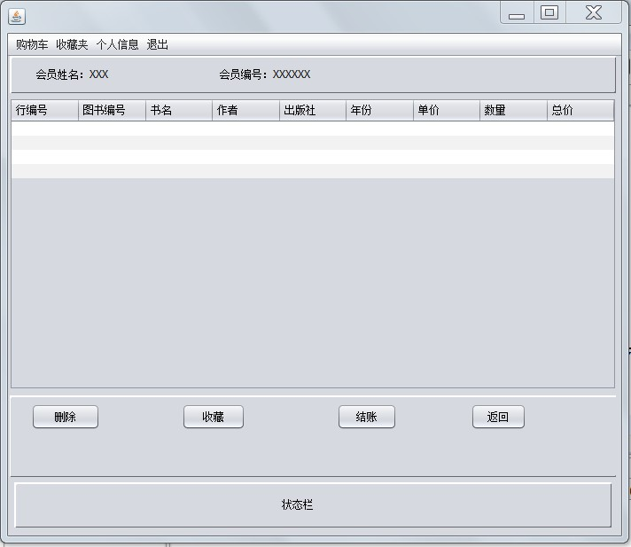

账单管理

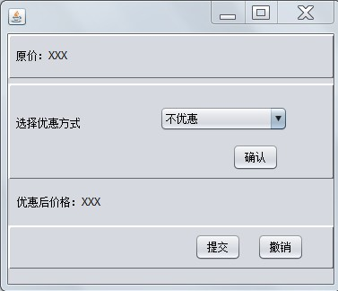

1. **Promotion模块**

在网上图书销售系统OBSS中，设计会员管理人机交互的过程如下：

**5.1导航设计**

总经理的任务主要有两个：设置促销手段和大范围促销设置。可以据此建立菜单导航。

**5.1.1**针对设置促销手段任务，依据规格说明书，可以设计下列独立界面或界面组件：

* 促销手段列表：促销手段设置界面中独立组建
* 销售手段的信息：独立组建
* 错误提示：独立组建

基于上述独立界面或者界面组件，可以建立查看设置促销手段过程的导航——对话结构，如下图所示。

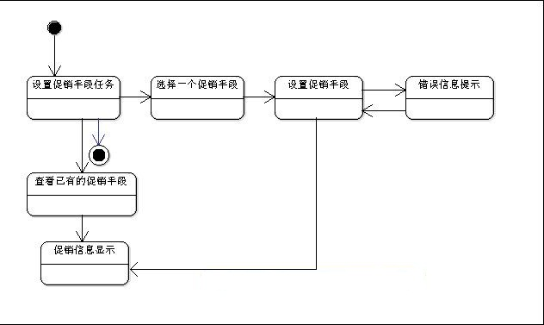

**5.1.2**针对大范围促销设置，依据规格说明书，可以设计下列独立界面或界面组件：

* 会员等级列表：独立组建
* 优惠券赠送信息：独立组建
* 错误信息提示：独立组建

基于上述独立界面或者界面组件，可以建立查看大范围促销过程的导航——对话结构，如下图所示。

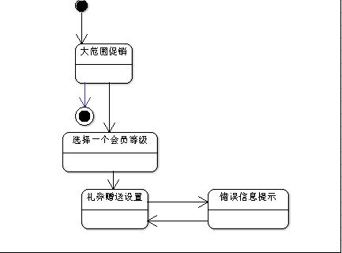

**5.2界面设计**

查看促销手段的主界面设计如下图所示。这里略过了各个区域的细节。

|  |
| --- |
| 菜单： 查看促销手段；设置促销手段；大范围促销 |
| 消费额与积分的兑换比例设置区域 |
| 等价券的额度和使用比例设置区域 |
| 打折券的打折率设置区域 |

设置促销手段的主界面设计如下图所示。这里略过了各个区域的细节。

|  |
| --- |
| 菜单： 查看促销手段；设置促销手段；大范围促销 |
| 消费额与积分的兑换比例设置区域 |
| 等价券的额度和使用比例设置区域 |
| 打折券的打折率设置区域 |
| 状态栏 |

大范围促销的主界面设计如下图所示。这里略过了各个区域的细节。

|  |  |
| --- | --- |
| 菜单： 查看促销手段；设置促销手段；大范围促销 | |
| 提示信息查看 | 各个用户等级的礼券赠送设置区域 |
| 状态栏 |

**5.3界面原型化**

查看促销手段信息

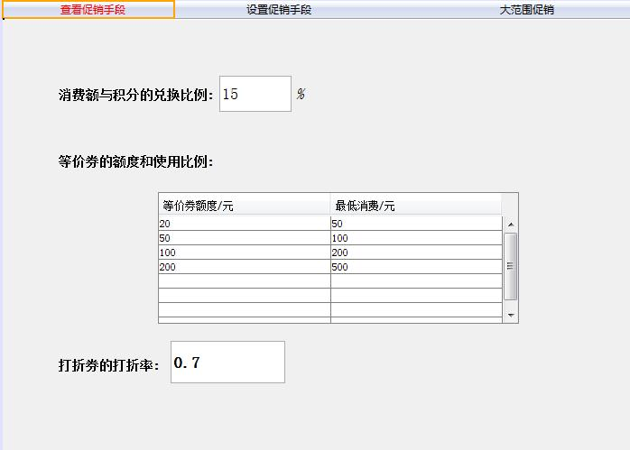

设置促销手段

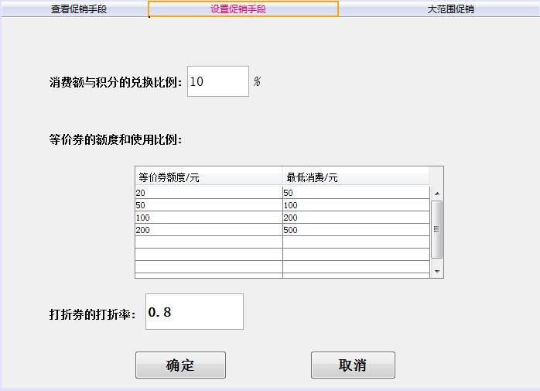

大范围促销

